# **党建动态：**

# 江苏安全技术职业学院机关党总支到运河支队抗日纪念馆开展党史学习教育

按照党史学习教育统一安排，6月26日，江苏安全技术职业学院机关党总支组织党员前往运河支队抗日纪念馆参观学习，缅怀先烈，接受革命传统和爱国主义教育，引导党员干部职工从红色文化中汲取奋进力量，激发干事创业动力。

全体人员在讲解员带领下，参观运河支队抗日纪念馆。运河支队抗日纪念馆是目前全国唯一一座全面反映苏鲁边界运河支队抗战史实的大型专题纪念馆，充分展示了运河支队抗战期间的丰功伟绩和英勇事迹。全体党员同志认真聆听了运河支队的战斗故事。纪念馆通过墙面图文和历史实物展陈，全方位展示了运河支队在淮海大地前赴后继、浴血奋战的英雄事迹。运河支队的革命烈士在反抗侵略中践行了对党和人民的誓言，他们的革命精神将永远激励着每一位党员同志不断前行。

参观结束后，面对鲜艳的党旗，全体党员在“运河支队四百烈士碑”前举行集体宣誓仪式，重温了入党誓词。铿锵有力的誓言让现场所有党员更加坚定牢记自己的庄严承诺，不忘初心，牢记使命，永远奋斗。随后，在红色讲堂全体党员一同聆听了微党课《信仰的力量》，在回顾党的百年奋斗史中，感受革命先辈的人格魅力、精神力量，进一步传承红色基因,坚定奋斗意志，坚定理想信念。

此次参观学习，全体党员重温了运河支队的光辉历史，接受了一次生动的爱国主义和革命传统教育。党员们纷纷表示，在以后的工作生活中，要传承红色精神，坚定跟党走的信心和决心，以优异的工作成绩迎接中国共产党成立100周年！

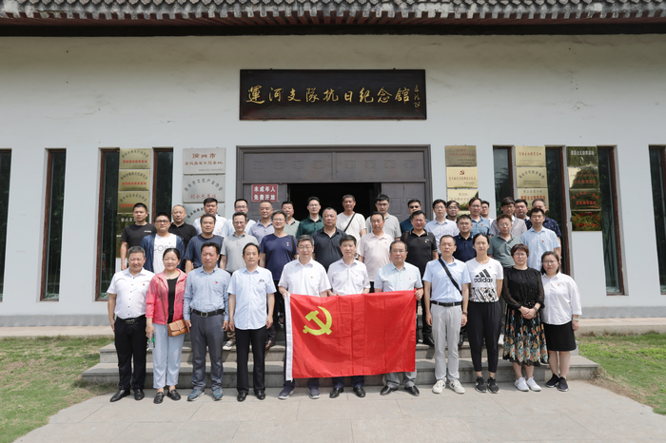

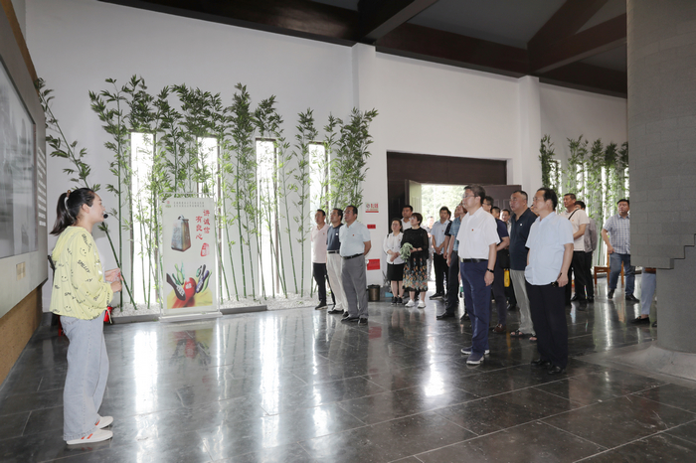

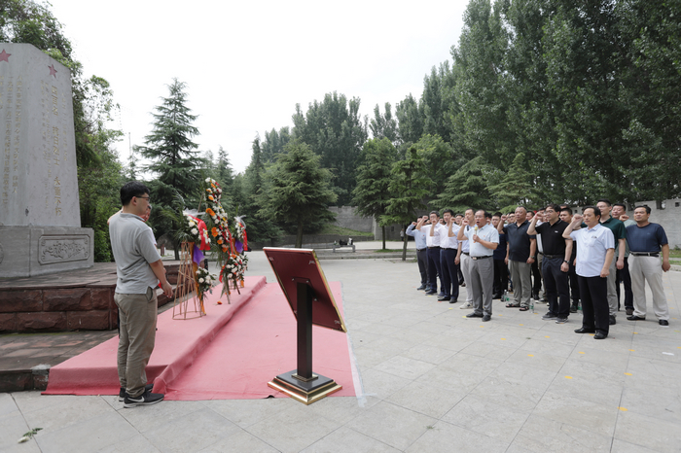

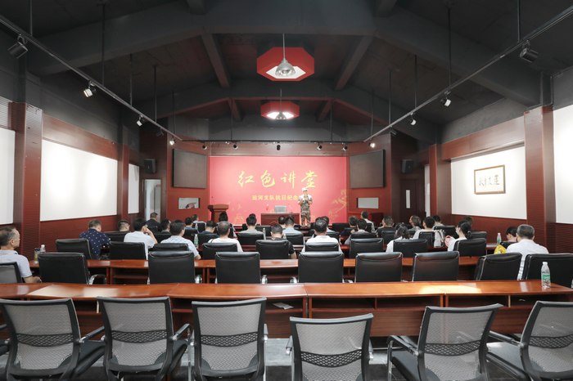

# 江苏安全技术职业学院党委书记贾涛讲授党史学习教育专题党课

为深入开展党史学习教育，从党的百年伟大奋斗历程中汲取继续前进的智慧和力量，推动学院党史学习教育往深里走、往心里走、往实里走。6月30日下午，江苏安全技术职业学院党委书记贾涛以《中国共产党为什么“能”》为题面向江苏安全技术职业学院机关党总支全体党员讲授专题党课。

贾涛的党课主要从中国共产党对马克思主义指导地位的始终坚持和与时俱进的理论创新、把握历史发展大势，科学解决重大时代课题、始终心系人民，以人民利益为己任、勇于自我革命，具有极强的自我修复能力等四个方面展开讲解，向机关党总支党员们阐释了中国共产党成功的“秘诀”。

贾涛讲到，中国共产党能历经艰难困苦而不断发展壮大，很重要的原因是党重视自身历史经验的总结，注重从党的历史经验中汲取开拓前进的智慧和力量。结合学院机关工作，贾涛谈到，机关工作在学院治理体系、运行机制中责任重大，是推动学院各项事业发展的有力支撑。在学院的转型发展时期，如何建设一个为坚持社会主义办学方向、落实党的教育方针、为师生全心全意服务的机关十分重要。

在党课中，贾涛教育和引导党员一要在增强“四个意识”、坚定“四个自信”、做到“两个维护”上做表率。不断增强政治判断力、政治领悟力、政治执行力。二要解放思想，抓党建促发展，以高质量党建引领学院高质量发展。三要切实增强服务意识，提高服务能力，牢记为师生服务的宗旨，找准学院机关在新的发展时期的新定位，为学院各项事业的新发展启新开局。

在聆听了党课后，江苏安全技术职业学院机关党总支的广大党员纷纷表示，作为学院机关部门的工作人员，深感责任重大，今后一定牢记初心使命，带头坚定理想信念，切实改进工作作风，在各自的本职岗位上履职尽责、勇挑重担，全力保障“十四五”时期学院发展开好局起好步，开创学院各项事业发展的新局面。

